ФГОС ДО предполагает речевое развитие дошкольников в то числе и путем приобщения их к книжной культуре и литературе, знакомства с различными жанрами детской литературы. Известно, что самым популярным жанром является жанр сказки. Уже с самого раннего возраста дети погружаются в сказочный мир, слушая их, рассматривая книжки с иллюстрациями и пр. Этот жанр дает практически безграничные возможности для педагога, в арсенале которого есть разнообразные дидактические пособия.

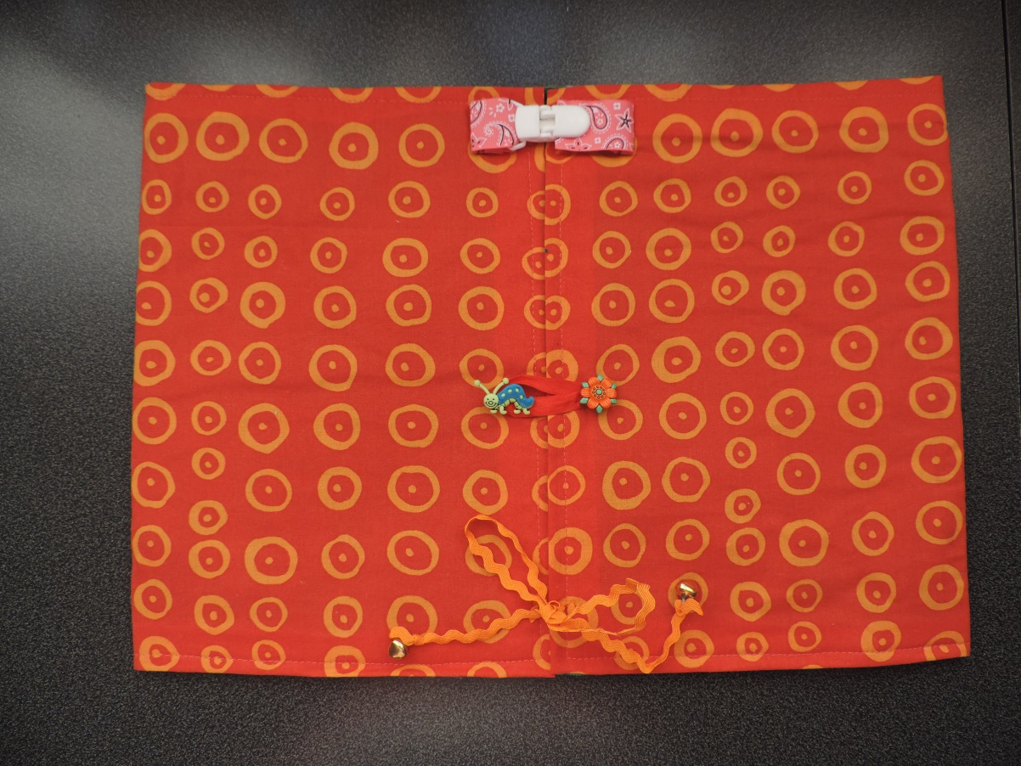Дидактическое пособие «Играем в сказку» поможет познакомить детей с 9 русскими народными сказками. Выполненное из фетра, с передвижными фигурами, позволит ребенку свободно манипулировать им как под руководством педагога, так и самостоятельно. Работа с пособием будет способствовать развитию связной речи, звуковой выразительности речи.

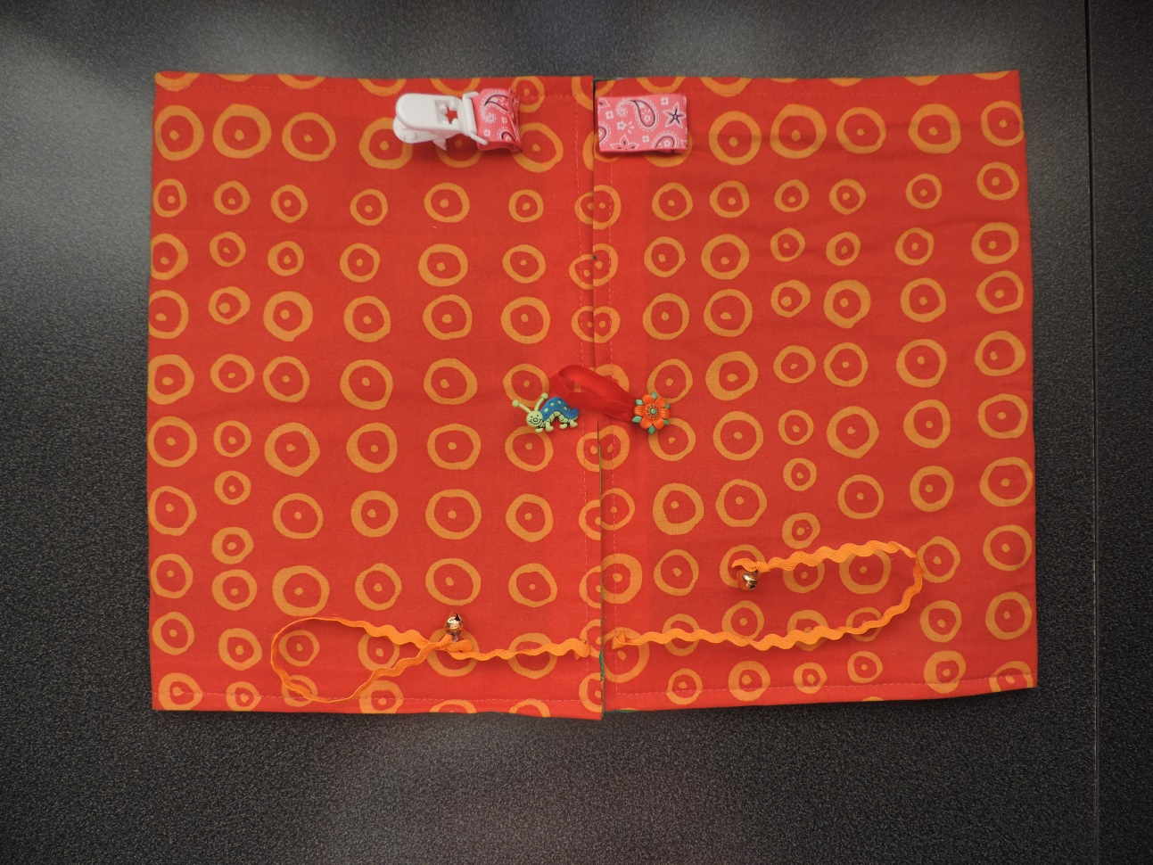

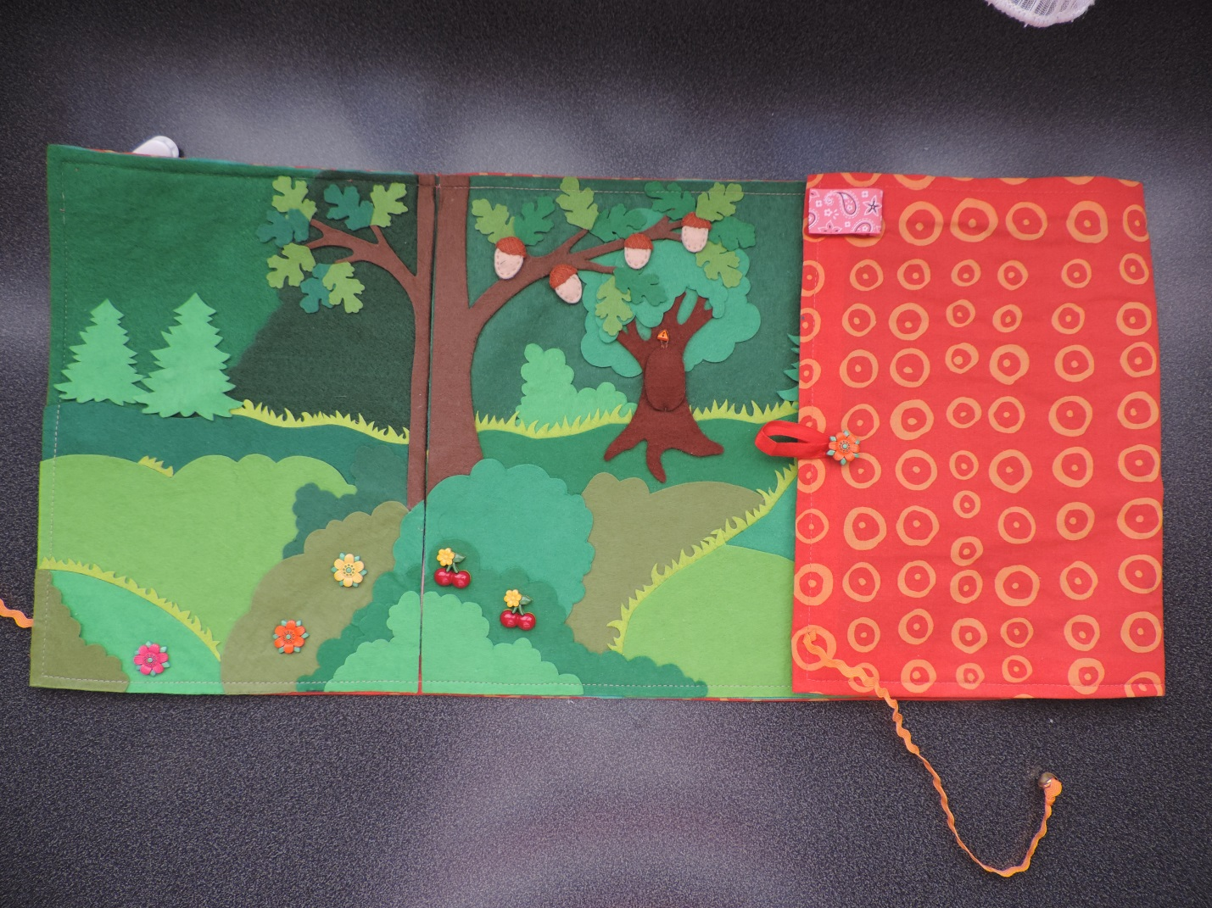

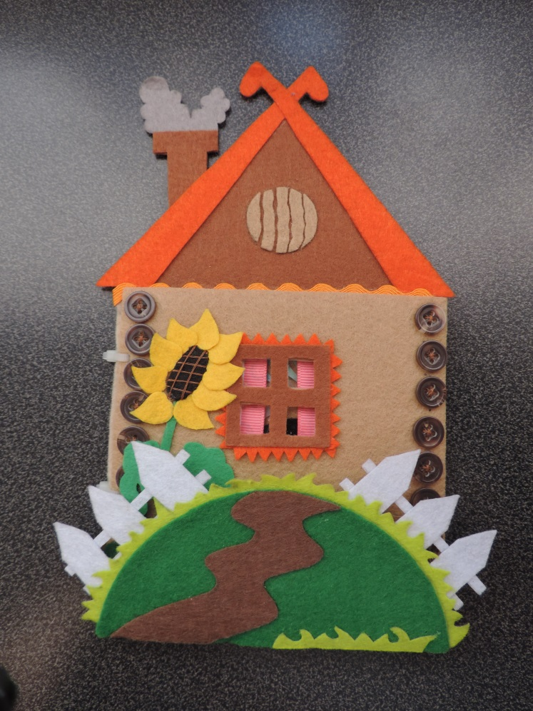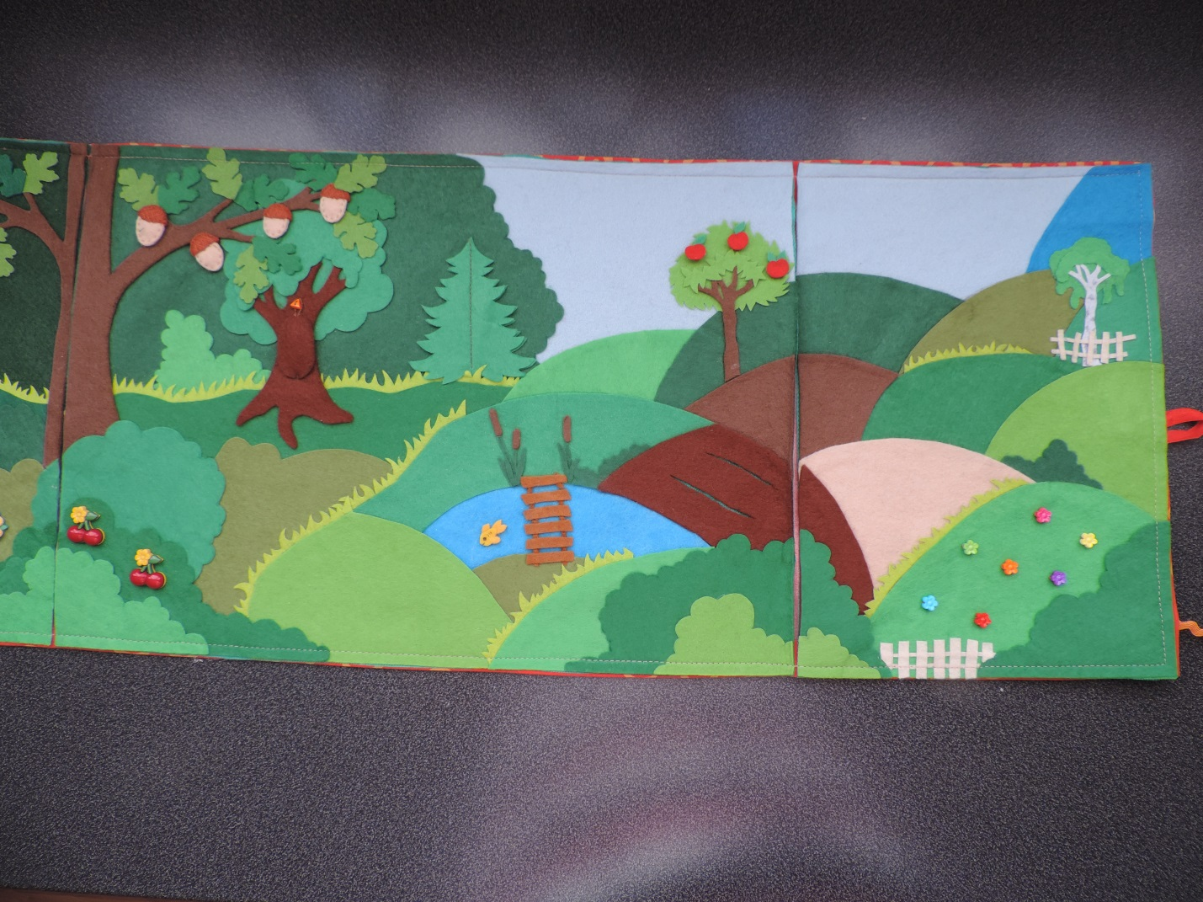

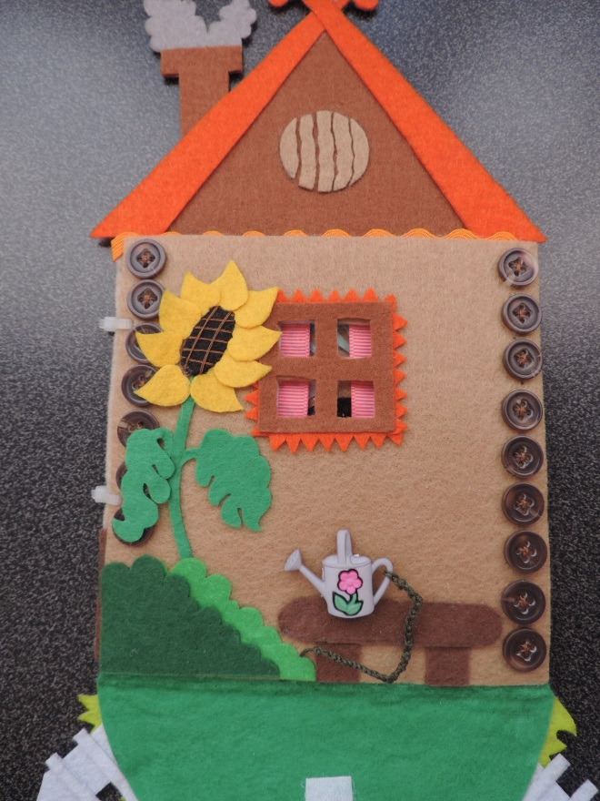

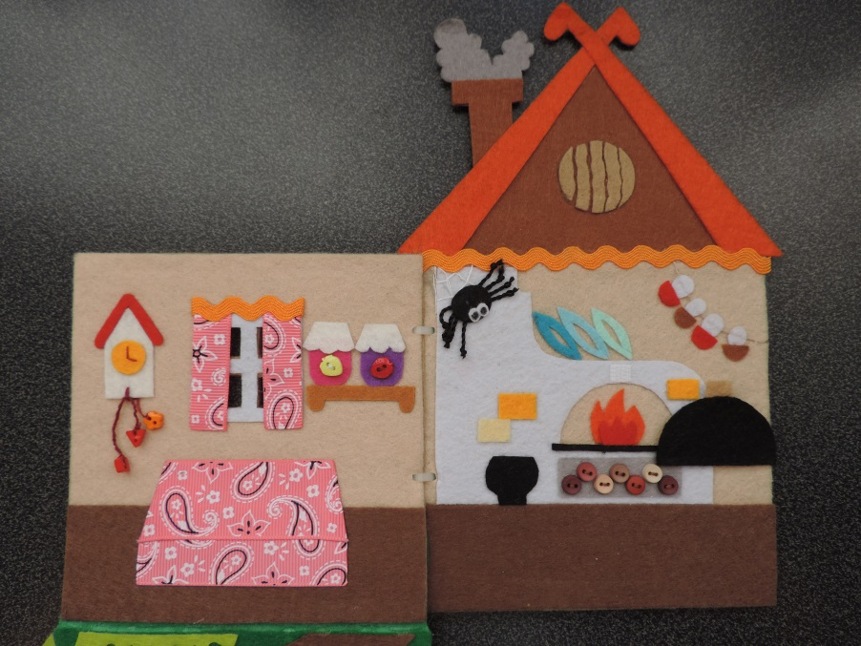

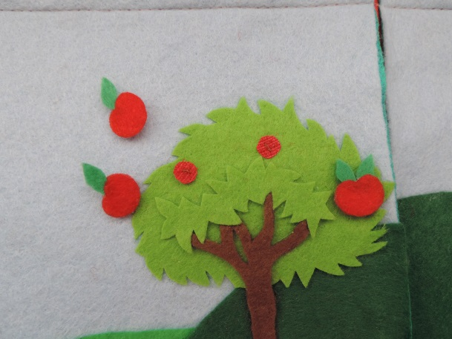

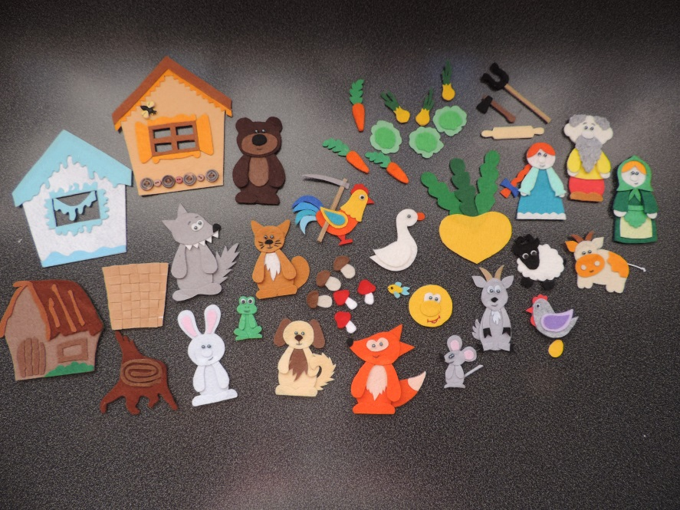

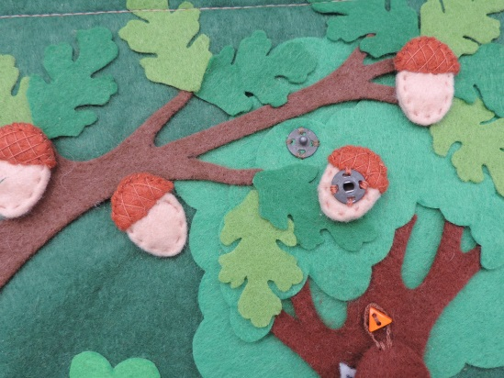

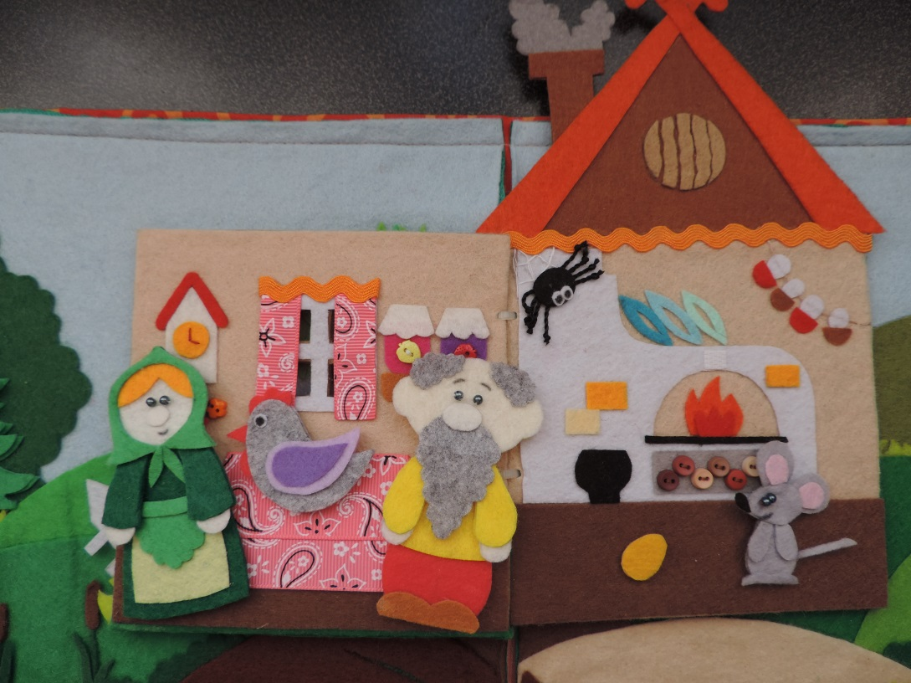

**Курочка ряба**

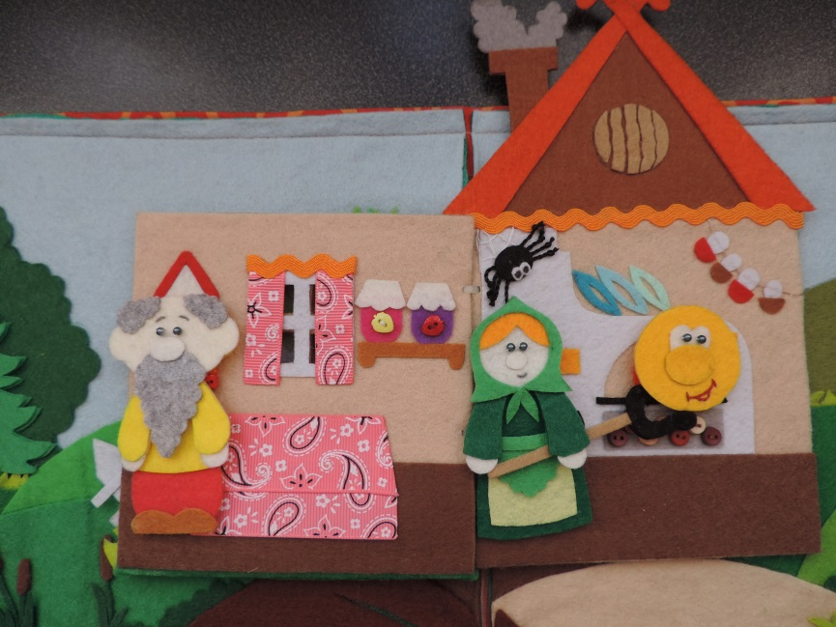

**Колобок**

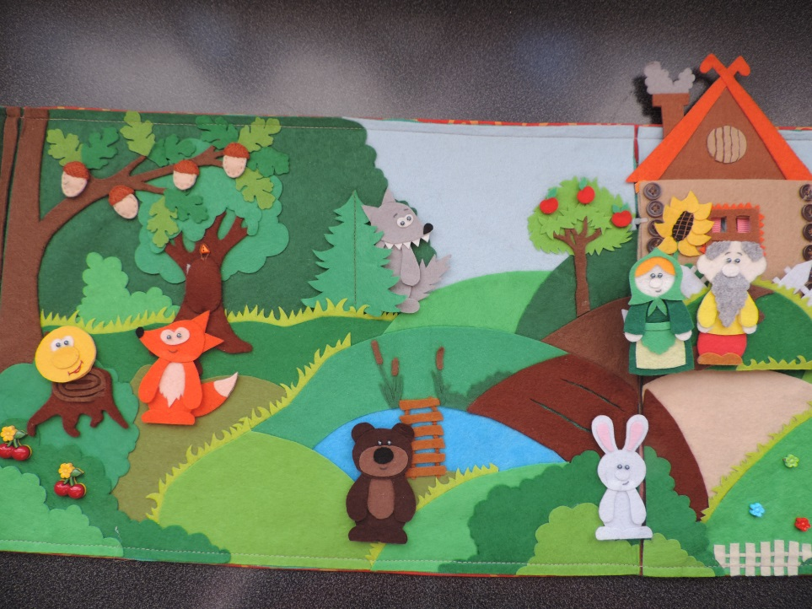

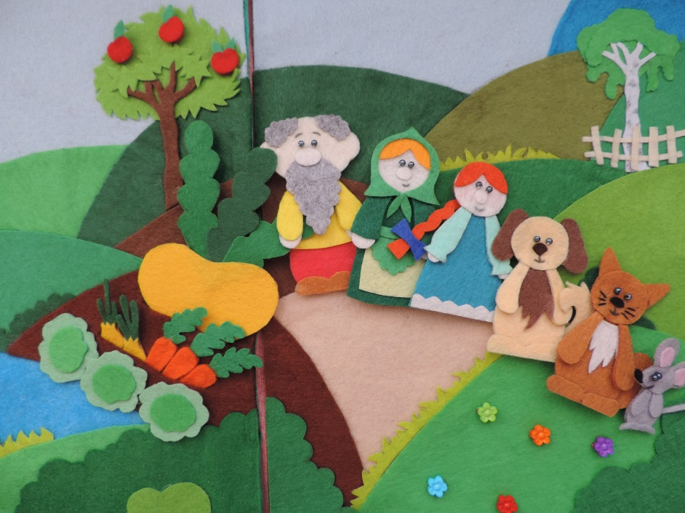

**Репка**

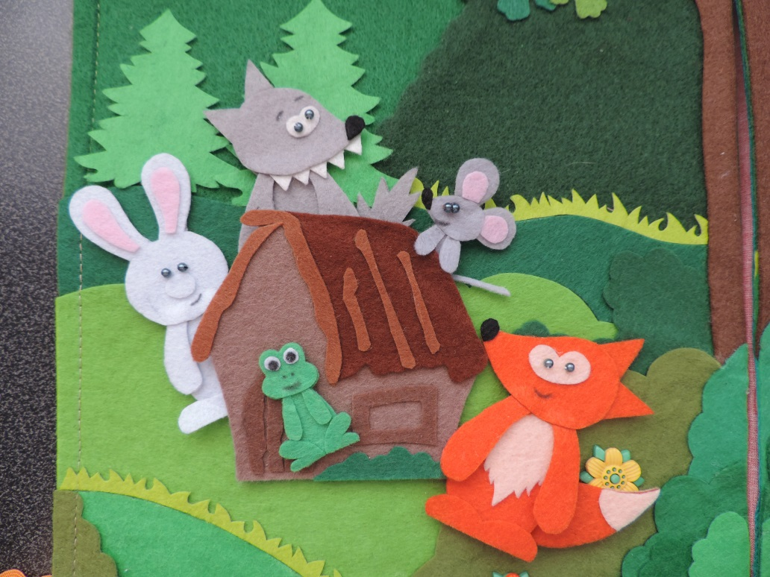

**Теремок**

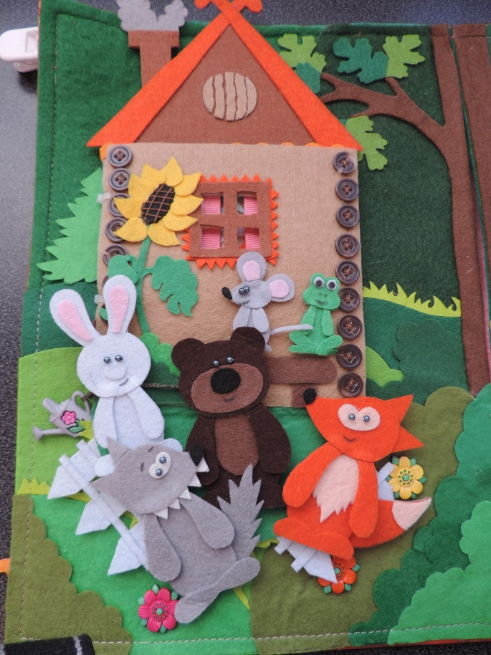

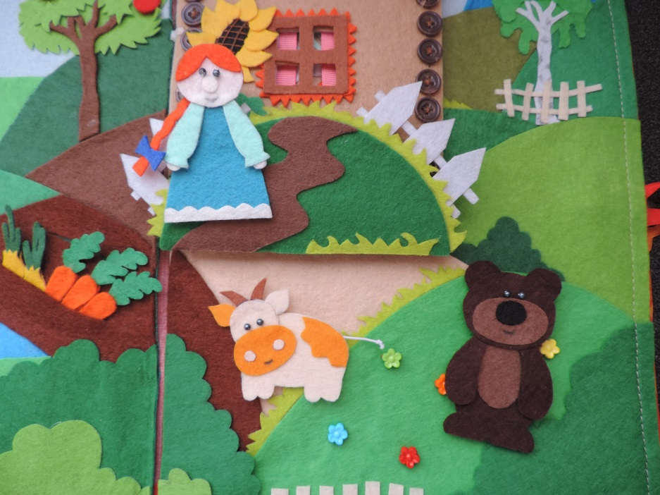

**Бычок-смоляной бочок**

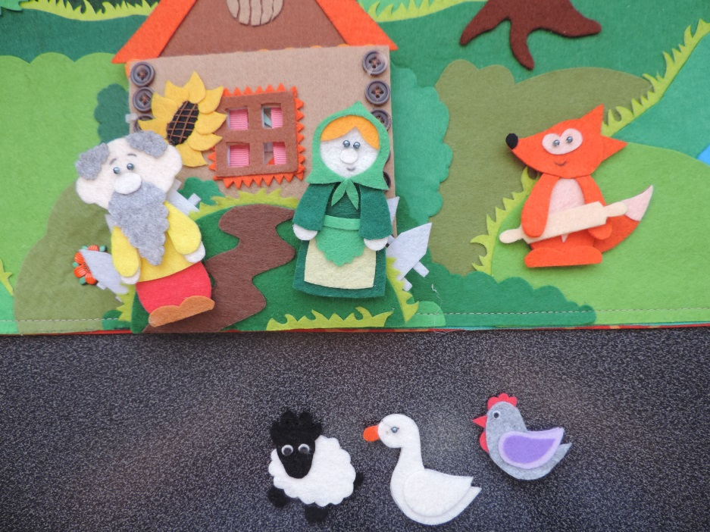

**Лисичка со скалочкой**

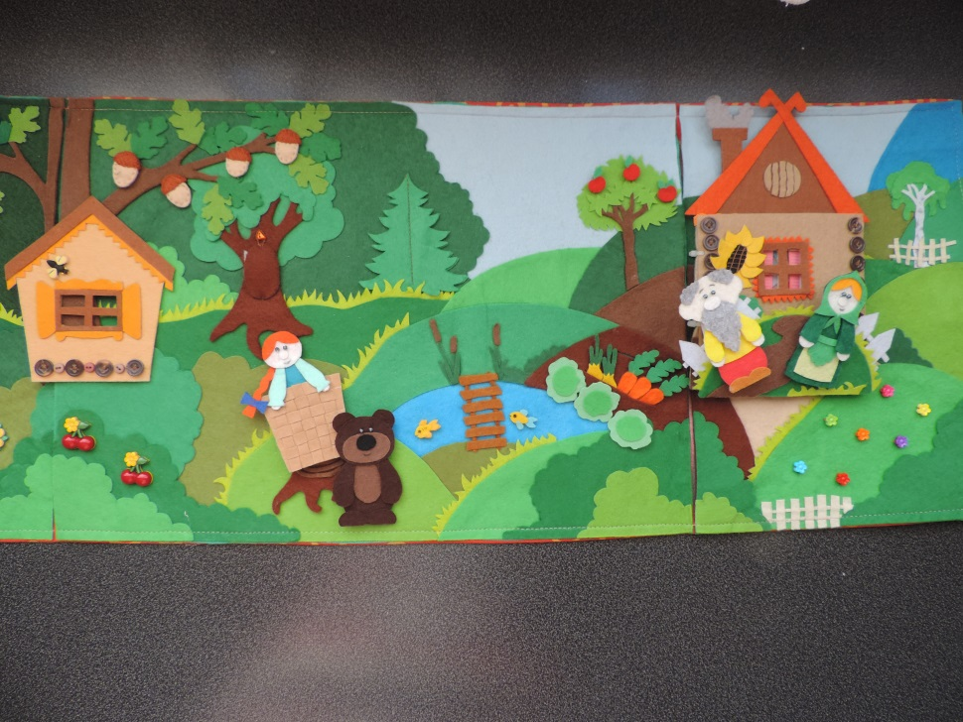

**Маша и медведь**

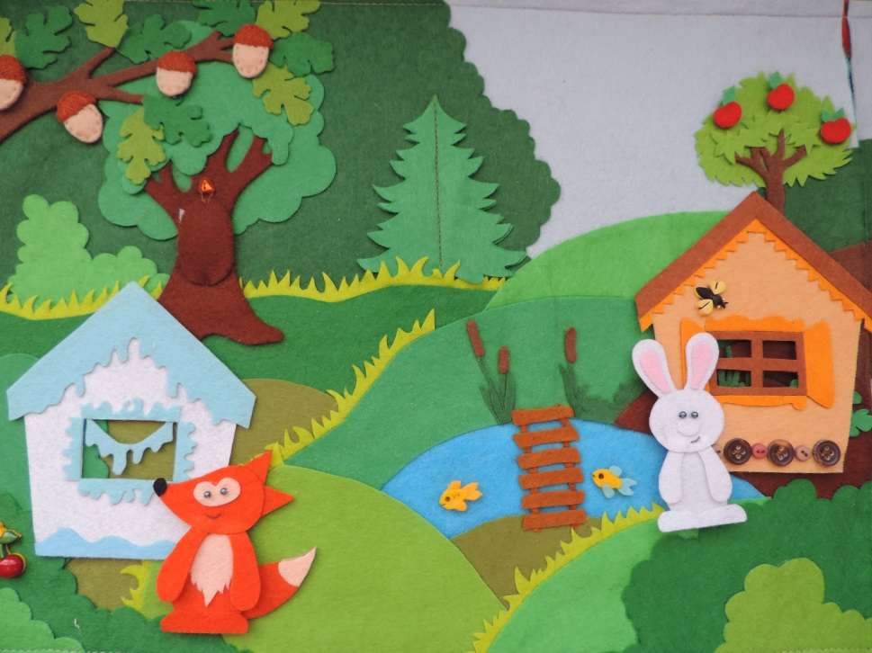

**Заюшкина избушка**

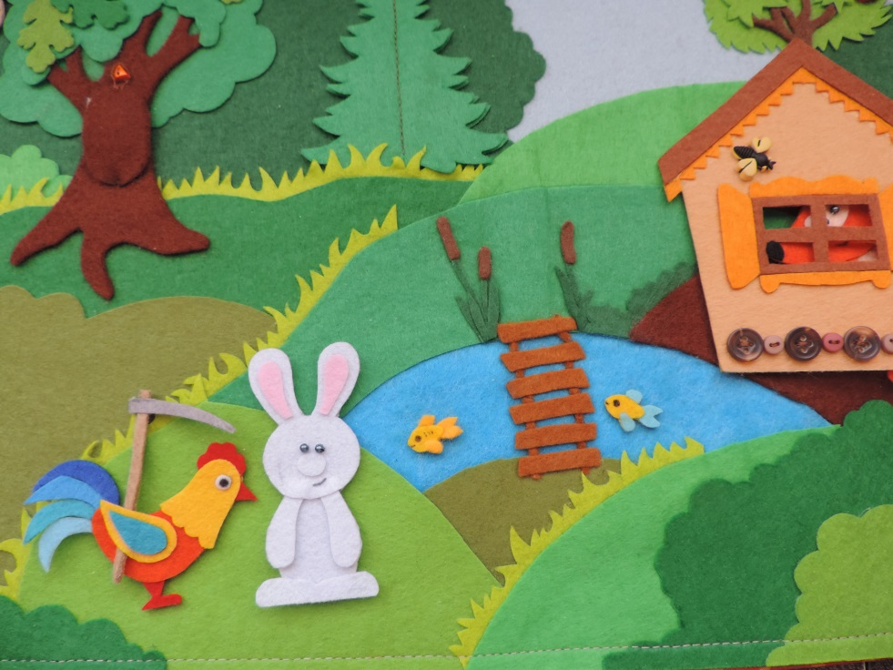

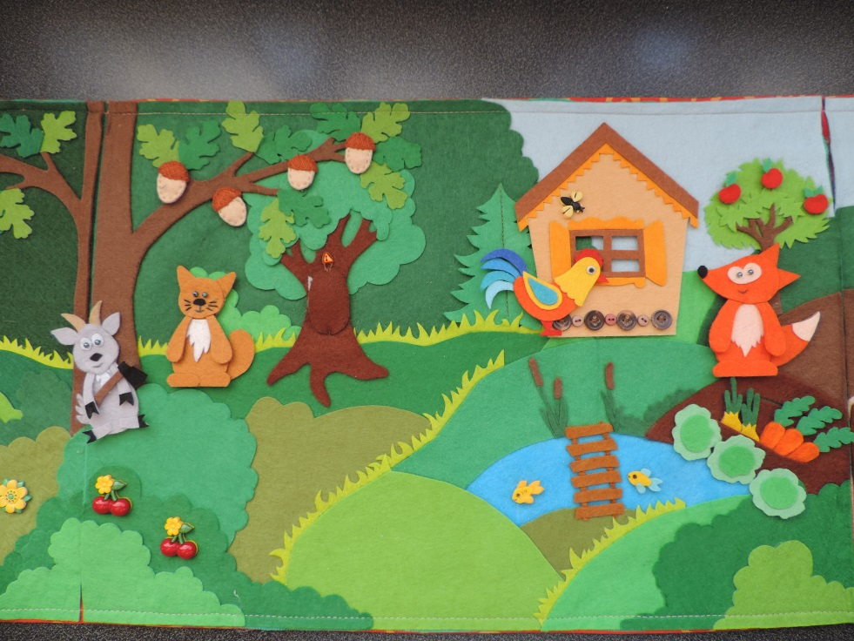

**Петушок – золотой гребешок**